«Именами героев названы»
В 2015 году исполнилось 72 года со времени осуществления Великолукской операции (24 ноября 1942 - 20 января 1943 гг.), во время которой наш родной город Великие Луки был освобожден от немецко-фашистских захватчиков. За жестокие уличные бои его называли «северным» или «малым» Сталинградом.
«На каждом месте в городе моем поставить можно памятники Славы...» -писал поэт Энвер Жемлиханов. И это действительно так. В Великих Луках 12 памятников и памятных знаков, более 25 улиц, посвященных подвигам советских людей, героям Великой Отечественной войны, в том числе связанных с нашим краем, с Великолукской операцией.
Площадь Рокоссовского.
Константин Константинович Рокоссовский. Прославленный советский военачальник. Маршал Советского Союза. Дважды Герой Советского Союза. Кавалер многих советских и иностранных орденов. Родился в Великих Луках в 1896 году. Участвовал в Первой мировой и Гражданской войнах. Во время Великой Отечественной войны командовал армиями и рядом фронтов.
Когда в середине 1940-х годов возник вопрос об установке бюста маршалу, как дважды Герою, на его родине, то, с согласия полководца, его решено было установить на недавно созданной Театральной площади (до войны эта территория была застроена жилыми домами). Сделано это было не случайно. Дом, в котором проживала семья будущего полководца, прежде стоял в юго-западной части нынешней площади.
Бюст К.К.Рокоссовскому, работы Народного художника СССР скульптора З.И.Азгура был торжественно открыт 23 февраля 1951 года. После смерти К.К.Рокоссовского исполкомом Великолукского горсовета Театральная площадь 29 августа 1968 года была переименована а площадь Рокоссовского.
На пл. Рокоссовского находится Великолукский драмтеатр (построен, как Дом Красной Армии в 1930-х годах, перестроен после войны). В начале 1960-х годов, в центре площади воздвигнут цветной фонтан «Каменный цветок».
18 июля 1941 года на углу нынешней площади совершил свой подвиг боец народного ополчения Вася Зверев. 15 декабря 1942 года в здание Дома Красной Армии, в котором размещался штаб немецкого гарнизона, впервые в истории Великой Отечественной войны, были направлены советские парламентеры М.Шишкин и И.Смирнов.
Площадь и набережная Александра Матросова.
В феврале 1943 года в бою у д.Чернушки совершил свой бессмертный подвиг гвардии рядовой Александр Матросов(закрыл своей грудью амбразуру вражеского дзота). Он был похоронен вблизи места гибели, на опушке Большого Ломоватого бора.
Но Чернушки до сих пор располагаются в одном из самых глухих мест нашего края, в окружении лесов и болот. Поэтому, после войны, с разрешения министра обороны СССР, властями существовавшей тогда Великолукской области, было принято решение перезахоронить останки Героя в областном центре - городе Великие Луки. Это было сделано с воинскими почестями 25 июля 1948 года. На могиле А.Матросова был поставлен временный памятник.
Затем был объявлен конкурс на лучший памятник Герою. Победителями проекта стали знаменитый скульптор Е.Вучетич и архитектор В.Артамонов. Памятник над захоронением Александра Матросова был торжественно открыт 25 июля 1954 года. Он стал одним из символов нашего города.
Позднее, великолучане провели большую работу по созданию и благоустройству площади вокруг памятника, создав, по существу, целый мемориальный комплекс. В 1964 году имя Матросова получила и набережная, прежде носившая названия Покровская, Школьная и Льва Толстого. На набережной Александра Матросова находятся учебные корпуса Великолукской государственной сельскохозяйственной академии, одного из лучших высших учебных заведений северо-запада России.
14 августа 1971 года на площади Матросова был открыт музей Комсомольской Славы имени Матросова (ныне краеведческий музей). Самое активное участие в строительстве музея приняли великолукские юноши и девушки, работавшие на субботниках и воскресниках.
Рядом с музеем, в центре сквера, цветной фонтан «Три поколения», работы Почетного гражданина города Великие Луки А.Логинова.
Площадь Матросова и сейчас является местом патриотических и культурных мероприятий.

Улица Антонова.
Николай Дмитриевич Антонов (1909 - 1986). Герой Советского Союза, генерал-полковник авиации. Родился в г. Великие Луки. Работал слесарем на паро-возовагоноремонтном заводе. Затем служил в армии, окончил авиационное училище. Участник советско-финской и Великой Отечественной войн. Командовал авиационными соединениями, в том числе воздушной армией. Награжден многими орденами и медалями.
В 1980-х годах, при застройке этого микрорайона многоэтажными жилыми домами, появившуюся улицу, отходящую от перекрестка улиц Герцена и Революционной, назвали улицей Антонова.
Улица Яна Арно.
Ян Савельевич Арно (1909-1942). Майор Эстонского стрелкового корпуса, комиссар полка. Погиб 25 декабря 1942 года, в этих местах, поднимая бойцов в атаку.
В 1963 году исполком Великолукского горсовета принял решение переименовать Самарскую улицу, на территории бывшего поселка Самары, в улицу Яна Арно.
Улица Яна Арно начинается от второго Самарского переезда и заканчивается речкой Лазавицей. Она вся застроена одноэтажными жилыми деревянными домами.
Улица Винатовского.
Генрих Александрович Винатовский. Старший сержант, воин 257-й стрелковой дивизии. 13 декабря 1942 года, на Коломенской улице, на первом отвоеванном у немцев доме, водрузил самодельный флаг. Через несколько дней Винатовский, в боях за город, был смертельно ранен и умер от ран в госпитале.
13 мая исполком Великолукского горсовета переименовал улицу Коломенскую в улицу Винатовского.
Улица Винатовского тянется от улицы Розы Люксамбург до улицы Силина. На ней расположены корпуса Великолукской сельскохозяйственной академии. Слева - речка Коломенка.

Улица Гастелло.
Николай Францевич Гастелло. Герой Советского Союза. Капитан, командир эскадрильи тяжелых бомбардировщиков. На 4-й день войны совершил подвиг, направив свой подбитый самолет на скопление немецких танков и бензовозов.
Около года Н.Гастелло проживал на улице, ныне носящей его имя. На территории бывшего 8-го городка сохранился дом, в котором до войны проживали семьи комсостава авиаполка, где служил Герой.
16 августа 1964 года исполком горсовета переименовал Кукинскую улицу в улицу Гастелло.На улице Гастелло расположены школа-лицей №10 и детский садик.
Улица Дьяконова.
Анатолий Александрович Дьяконов 1907-1972. Герой Советского Союза. Генерал-лейтенант. Почетный гражданин города Великие Луки.
Во время Великолукской операции командовал 257-й стрелковой дивизией, особенно отличившейся при освобождении нашего города. За стойкость, мужество и массовый героизм, проявленные при штурме Великих Лук, дивизия была преобразована в 91-ю гвардейскую, а Дьяконов награжден орденом Суворова второй степени.
28 сентября 1972 года исполком горсовета принял решение о переименовании улиц Кавалерийской и Онежской в улицу Дьяконова.
На улице Дьяконова находится ряд крупных магазинов, на перекрестке с пр.Гагарина - городское Управление образования.
Улица Маршала Жукова.
Георгий Константинович Жуков (1896 - 1974). Прославленный советский полководец. Маршал Советского Союза. Четырежды Герой Советского Союза. В декабре 1942 года, как Первый заместитель Верховного Главнокомандующего, Г.К.Жуков две недели находился под Великими Луками, координируя и контролируя войска, готовящиеся к штурму города.В 1970-х годах, в память об этом, улица Сплавная, на западной окраине Великих Лук, была переименована в улицу Маршала Жукова.На улице Маршала Жукова находятся завод «Велмаш» и строительный колледж.
Улица Заслонова
Константин Сергеевич Заслонов - Герой Советского Союза. Легендарный партизан и подпольщик.
Учился в школе с.Поречье и Великолукском железнодорожном техникуме, который окончил в 1930 году. В годы Великой Отечественной войны руководил подпольной группой на станции Орша в Белоруссии. Затем командовал партизанским отрядом. Погиб в бою 14 ноября 1942 года.
В 1975 году имя К.Заслонова было присвоено Великолукскому железнодорожному техникуму, в котором действует музей Героя. Перед зданием техникума установлен памятник прославленному партизану.
17 сентября 1949 года Вторая Новоселенинская улица Великих Лук была переименована в улицу Заслонова. Долгие годы на ней находилась средняя школа №70, которую окончили многие великолучане (в настоящее время школа не существует).

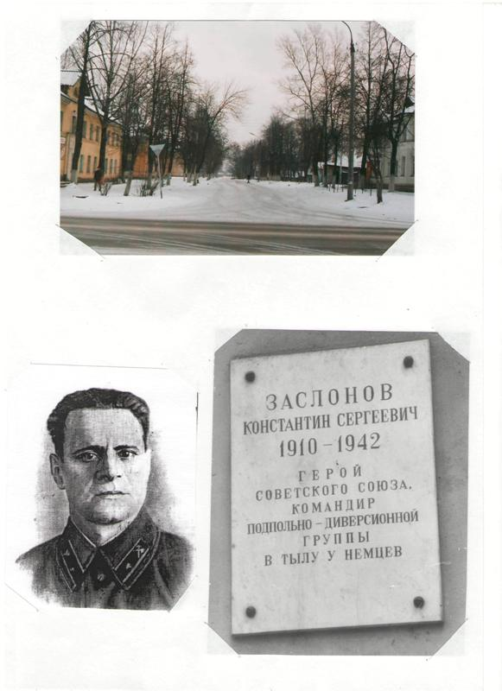

Улица Комсомольца Зверева.
Зверев Василий Игнатьевич. Ученик школы №1, боец народного ополчения. Во время обороны Великих Лук, в июле-августе 1941 года, совершил два подвига (поджег бутылкой с горючей смесью вражеский танк и, вместе с тремя товарищами, отбил атаку крупного немецкого десанта). Погиб в последний день обороны города. Посмертно награжден орденом Отечественной войны первой степени. Похоронен на Братском кладбище.
23 мая 1950 года, по ходатайству педколлектива и учащихся средней школы №1, улица Ямская была переименована в улицу Комсомольца Зверева.
На улице Зверева находятся многие важные объекты нашего города: Дом связи, ДК имени Ленинского Комсомола, городской рынок, средняя школа №9, завод ЖБИ-2 и другие. В 1968 году на территории завода железобетонных изделий открыт памятник экипажу танка, погибшему на этом месте во время Великолукской операции.

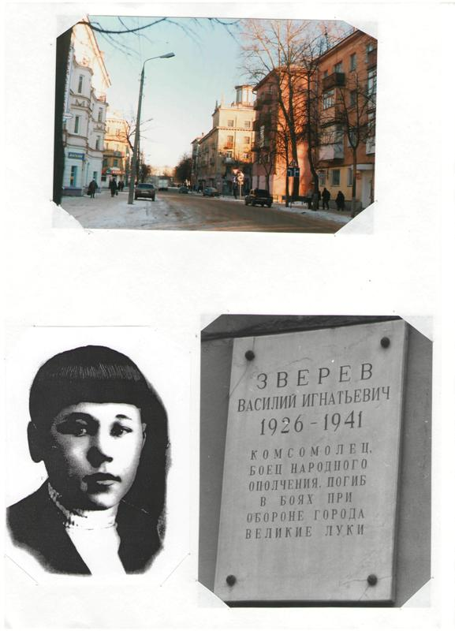

Улица Корниенко.
Прокопий Филиппович Корниенко. Подполковник, командир полка 357-й стрелковой дивизии, особенно отличившегося во время освобождения Великих Лук. За Великолукскую операцию П.Корниенко был награжден орденом Красного Знамени. Погиб 18 октября 1943 года на территории Невельского района,
Где и похоронен.
13 августа 1964 года исполком горсовета переименовал бывшую Моховую улицу в улицу Корниенко.
На улице Корниенко находятся такие крупные великолукские предприятия, как завод «Велмаш» и Картонная фабрика, а также пожарное депо.

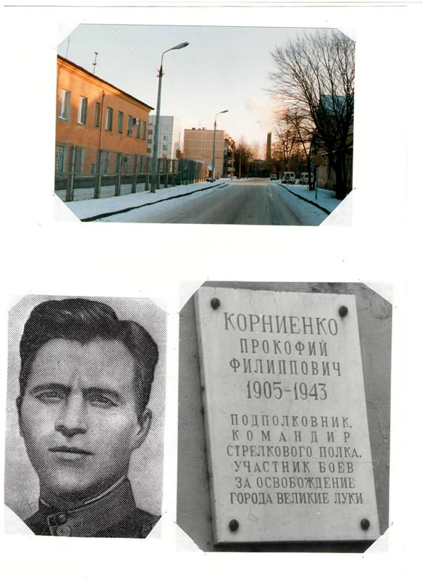

Улица Матвея Кузьмина.
Матвей Кузьмич Кузьмин 1856 - 1942. Крестьянин из д.Куракино. Самый старый Герой Советского Союза. 14 февраля 1942 года совершил у Малкинской высоты Великолукского района подвиг Ивана Сусанина.(вывел крупный немецкий отряд на нашу пулеметную засаду).Был застрелен немецким офицером. Похоронен на Братском кладбище.
Имя Матвея Кузьмина присвоено Лычевской средней школе Великолукского района. На месте его подвига на Малкинской высоте установлен памятный знак. С 1964 года бывшая улица Ориглодовская в Великих Луках носит имя Матвея Кузьмина.

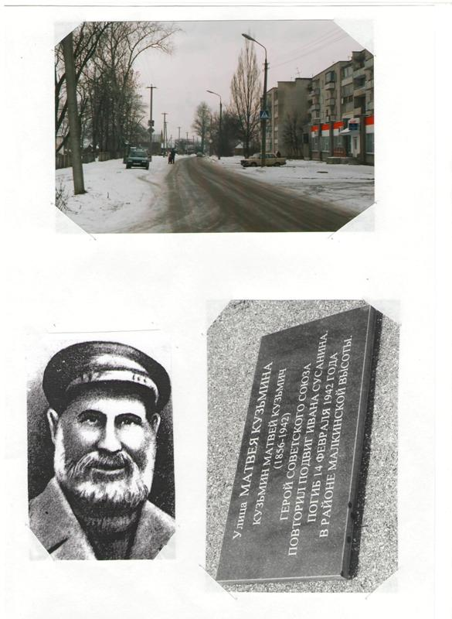

Улица Малышева.
Вячеслав Александрович Малышев. Герой Социалистического Труда. Генерал-полковник инженерных войск. Лауреат Государственных премий. Советский государственный деятель.
Учился в Великолукском реальном училище и железнодорожном техникуме, который закончил в 1924 году. В период Великой Отечественной войны был наркомом (министром) танковой промышленности. После войны внес большой вклад в развитие советской ракетной и космической техники. Похоронен в Москве у Кремлевской стены.
4 сентября 1975 года исполком Великолукского горсовета переименовал улицы Красный Поселок и Транспортное шоссе в улицу Малышева.
На улице Малышева перед локомотиворемонтным заводом (ныне, к сожале¬нию, закрытом) установлен в 1970 году памятник Ленину. В 1970-х годах возле ДК имени Ленина открыт памятный знак заводчанам ПВРЗ, отличившимся в революцию, гражданскую и Великую Отечественную войны. На территории завода с 1980-х гг. находится памятник заводским подпольщикам.

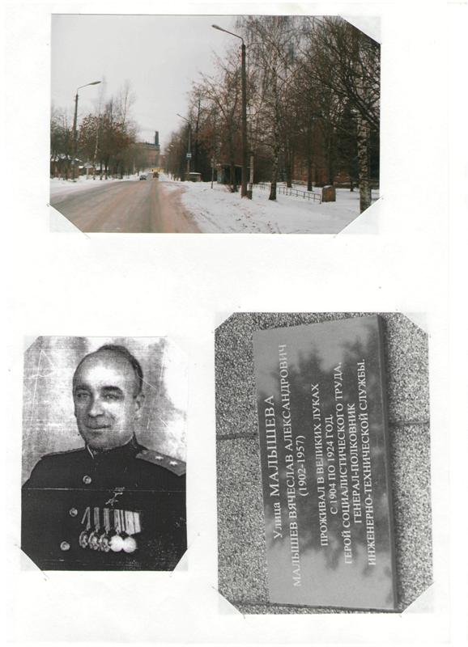

Улица Молодогвардейцев.
11 октября 1956 года исполком Великолукского горсовета присвоил улице бывшего поселка Божно на северо-восточной окраине Великих Лук название Молодогвардейцев, в честь подпольной молодежной организации г.Краснодона «Молодая гвардия», возглавляемой Олегом Кошевым. Пяти молодогвардейцам, казненным гитлеровцами, посмертно присвоено звание Героев Советского Союза.
Улица Полиграфистов.
Работники Великолукской типографии (полиграфисты) Цветков, Гусева, Богданов, Колпаков и Нечаева, в период оккупации Великих Лук фашистами создали подпольную группу и активно боролись с врагом. Выданные предателем, они, вместе с другими великолукскими подпольщиками, 19 марта 1942 года были расстреляны на Коломенском кладбище. Позднее, их останки были перезахоронены на Братском кладбище.
8 октября 1964 года решением городских властей улица Безымянная была переименована в улицу Полиграфистов.
На улице Полиграфистов находится одно из крупных предприятий Великих Лук - городская типография.

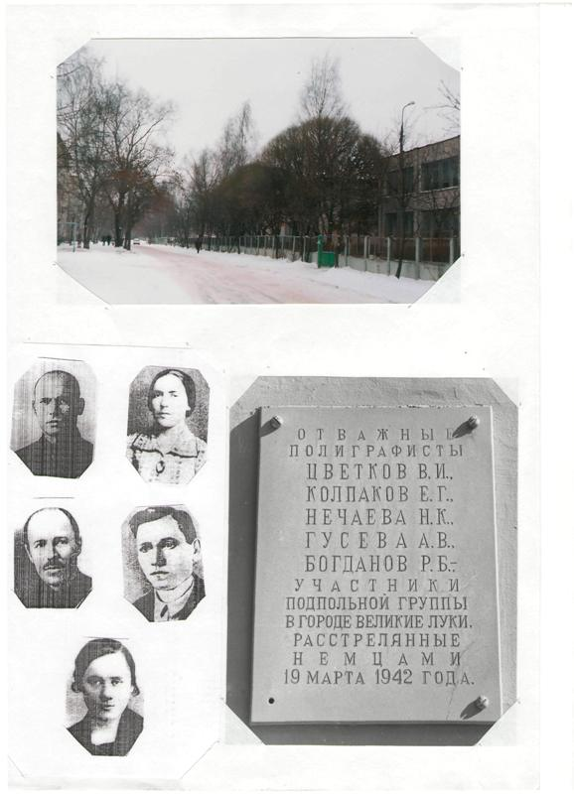

Проезд Попова.
Александр Васильевич Попов. Герой Советского Союза. Младший лейтенант, летчик-истребитель. Окончил великолукскую железнодорожную школу №49, аэроклуб, Одесскую школу военных летчиков. С первых дней войны участвовал в воздушных боях с врагом, сбил несколько немецких самолетов. Погиб 3 сентября 1941 года, неподалеку от Великих Лук. Когда самолет Попова был подбит, он, как и Николай Гастелло, направил свою горящую машину на скопление вражеских танков.
11 октября 1956 года вновь образованная улица и проезд на территории поселка Божно, были названы именем Александра Попова. На месте улицы Попова, в настоящее время проложена железнодорожная ветка.
Улица Пяти Танкистов.
3 января 1943 года при штурме Великолукской крепости совершил подвиг экипаж тяжелого танка «KB» под командованием младшего лейтенанта Шеметова. Ворвавшись в крепость, отрезанный от своих, танк в одиночку вел неравный бой. Когда немцам удалось его поджечь, герои-танкисты, не желая сдаваться в плен, направили свою машину в крепостное озерко и, проломив лед, затонули в нем. После войны удалось установить имена всех пяти членов экипажа: Шеметов, Ребриков, Касаткин, Гуков, Прияткин. Они были перезахоронены на Братском кладбище Великих Лук.
13 августа 1964 года исполком горсовета своим решением переименовал улицу Танкистов на западной окраине Великих Лук в улицу Пяти Танкистов: «Для увековечивания памяти экипажа танка «KB» павшего в боях в крепости в январе 1943 года».

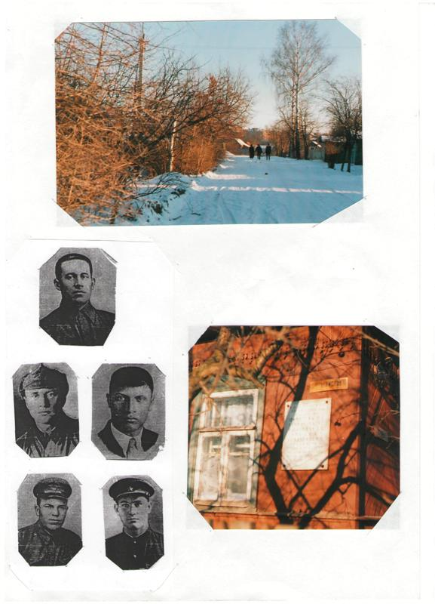

Улица Родителева.
Александр Михайлович Родителев 1916 - 1966. Герой Советского Союза. Младший лейтенант, командир саперного взвода. Принимал участие в Великой Отечественной войне. Звание Героя ему было присвоено за мужество и героизм, проявленные при взятии города Кенирсберга в 1945 году.
По ходатайству локомотивовагоноремонтного завода, где до войны Родителев работал токарем, исполком горсовета 21 сентября 1978 года переименовал улицу Кирпичную в улицу Родителева. В настоящее время она застроена частными одноэтажными жилыми домами.
Улица Русакова
Русаков Михаил Федорович. 1916-1941. Начальник Великолукской милиции. Погиб смертью храбрых 18 июля 1941 года, во время обороны Великих Лук от немецко-фашистских захватчиков. Посмертно награжден орденом Отечественной войны второй степени. Похоронен на Братском кладбище.
13 мая 1965 года исполком горсовета переименовал улицу Божно в улицу Русакова. На здании ОВД г. Великие Луки сейчас висит мемориальная доска посвященная М.Ф.Русакову.
Улица Сибирцева.
Сибирцев Виталий Дмитриевич. Генерал-майор, заместитель командующего Калининским фронтом по реактивной артиллерии, участник Великолукской операции. Погиб 15 декабря 1943 года под Невелем. Похоронен на Великолукском Братском кладбище.
19 июня 1947 года исполком горсовета переименовал бывшую Барановскую улицу в улицу Сибирцева.
На улице Сибирцева большинство домов конца 1940-х - начала 1950-х годов постройки. На ней находятся здания Больничного городка, детский противотуберкулезный санаторий, стадион Академии физкультуры и спорта и старинное здание школы №8, в 2007 году ставшей кадетской школой.

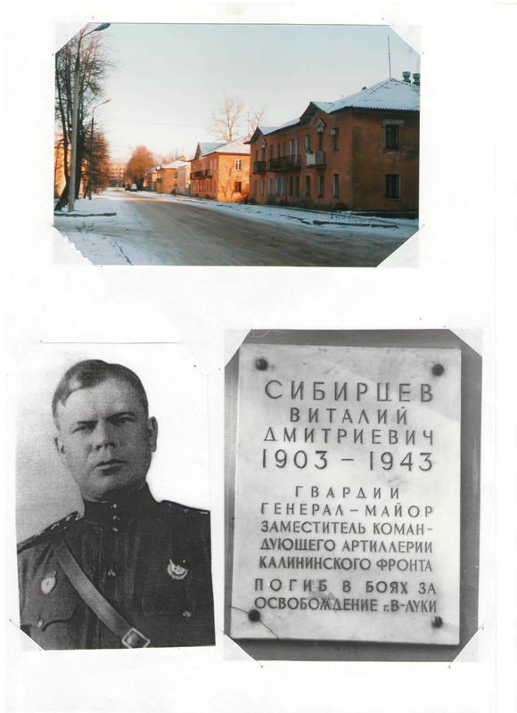

Улица Сизова.
Василий Филиппович Сизов. Герой Советского Союза. Летчик-истребитель, командир эскадрильи, старший лейтенант. Погиб в бою за Советскую Родину.
До войны В.Ф. Сизов работал на Великолукском железнодорожном узле, затем на заводе ПВРЗ. 21 сентября 1978 года, по инициативе администрации локомотиворемонтного завода исполком горсовета принимает решение о переименовании улицы Механической и Шоссейного переулка в улицу Сизова.

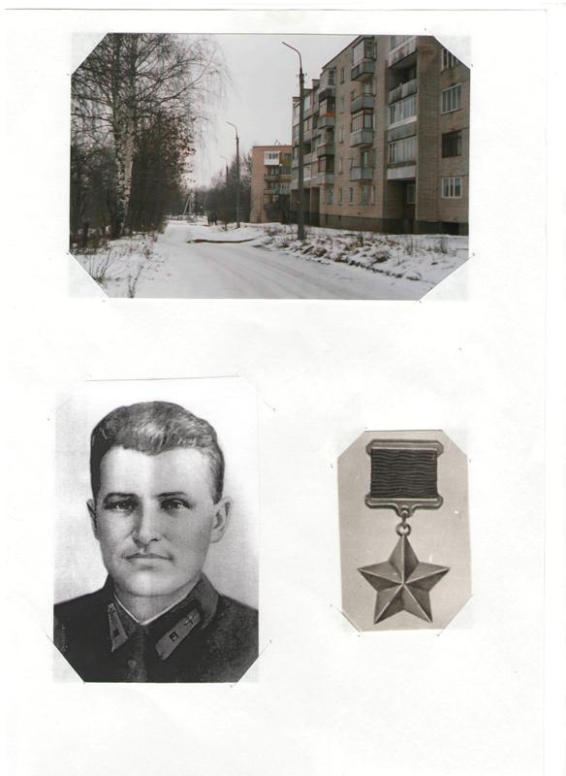

Улица Ставского.
Владимир Петрович Ставский (Кирпичников), советский писатель, секретарь Союза писателей СССР, депутат Верховного Совета СССР. Во время Великой Отечественной войны - бригадный комиссар, военный корреспондент газеты «Правда». Участник Великолукской операции. Погиб в ноябре 1943 года под Невелем у д.Турки-Перевоз. Похоронен на Великолукском Братском кладбище.
19 июня 1947 года решением исполкома горсовета улица Долгая переимено¬вана в улицу Ставского.
На улице Ставского находятся старинный дом начала 19 века, т.н. «дом врача», онкологический диспансер, здание бывшего духовного училища 1914 года, мемориальный музей знаменитого математика академика И.М.Виноградова.

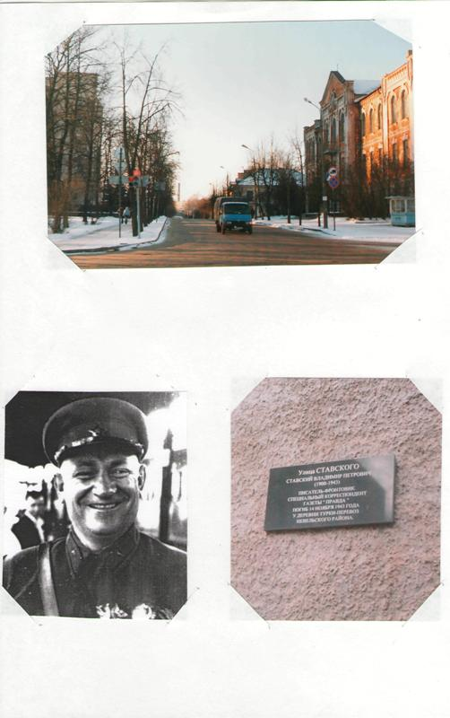

Улица Лизы Чайкиной.
Чайкина Елизавета Ивановна. 1918 - 1941. Герой Советского Союза. Партизанка, секретарь подпольного райкома комсомола п. Пено Калининской области (во время существования Великолукской области, поселок Пенно входил в ее состав). Была схвачена фашистами и, после допросов и пыток, на которых вела себя очень мужественно, казнена.
До революции улица называлась Егорьевской, в советское время получила название улица Безбожника. 19 июля 1947 года исполкомом горсовета переименована в улицу Лизы Чайкиной.
На улице расположено здание Великолукского архива, кинотеатра «Родина». В 1974 году в сквере, напротив кинотеатра, был установлен цветной фонтан. В старинном здании 19 века сейчас располагается великолукское ГИБДД. А на месте кинотеатра «Родина» до революции стоял дом, в котором родился и про¬вел детские годы командующий Балтийским флотом вице-адмирал А.И.Непенин, о чем напоминает мемориальная доска.

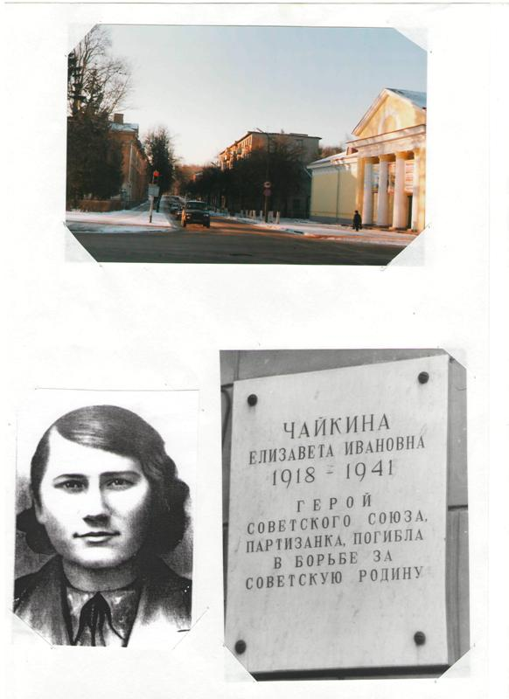

Заключение.
Кроме улиц, перечисленных выше, в Великих Луках имеется еще целый ряд улиц, чьи названия связаны с Великой Отечественной войной. Это улицы Третьей Ударной армии, Васи Новикова, Победы, Девятого мая, Партизанская, Народного Ополчения, Гвардейская, проезд Артиллеристов, Гранатный проезд, Зенитный переулок и другие. И знаменитый лозунг «Никто не забыт и ничто не забыто» полностью характерен для нашего древнего орденоносного города, имеющего героическое прошлое.
На крепостном валу.
Притих в ночи январский снегом,
Задумался о прошлых годах-сплавах:
На каждом метре в городе моем
Поставить можно памятники Славы,
На каждом метре...
Стынущей рукой
Мороз ко мне испытывает крепость,
Прикрытый свежей снежной простыней,
Свернулся вал, оберегая крепость...
В окопы влезь, в ладони подыши
И разразись каленой круговертью,
По этим склонам - эсты, латыши
И русские ушли в бессмертье.
За этот вал, притихший и седой,
За пядь земли большой моей державы,
Но он молчит и гордо над собой
Как факел, держит пирамиду Славы...
Энвер Жемлиханов.

